报告日期 | 2015-8-1 | 报告人 | 郑李杰
工作内容
本 日  工 作  内 容 | 参与需求分析

- 工作完成情况
  - 布置任务的完成 【按计划进行】
- 工作中遇到的问题，解决方案或需要的支持
无

部分截图:

报告日期 | 2015-8-2 | 报告人 | 郑李杰
工作内容
本 日  工 作  内 容 | 参与数据库分析

- 工作完成情况
  - 布置任务的完成 【按计划进行】
- 工作中遇到的问题，解决方案或需要的支持
无
部分截图:
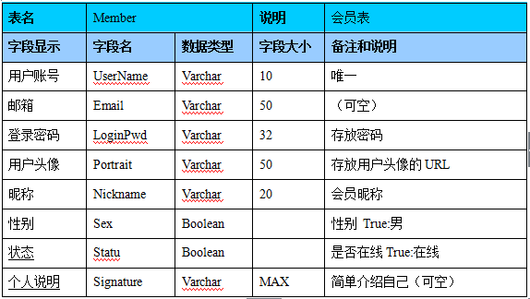
报告日期 | 2015-8-3 | 报告人 | 郑李杰
工作内容
本 日  工 作  内 容 | 参与数据库设计

- 工作完成情况
  - 布置任务的完成 【按计划进行】
- 工作中遇到的问题，解决方案或需要的支持
无
部分截图:
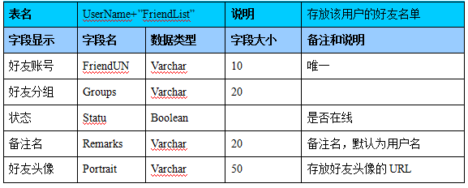

报告日期 | 2015-8-4 | 报告人 | 郑李杰
工作内容
本 日  工 作  内 容 | 完成数据库设计

- 工作完成情况
  - 布置任务的完成 【按计划进行】
- 工作中遇到的问题，解决方案或需要的支持
无
部分截图:
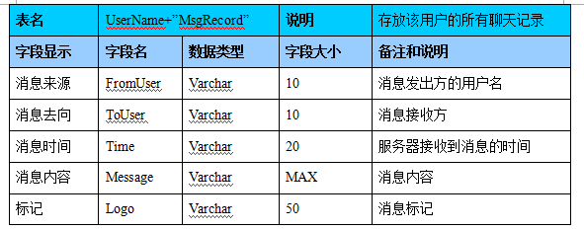
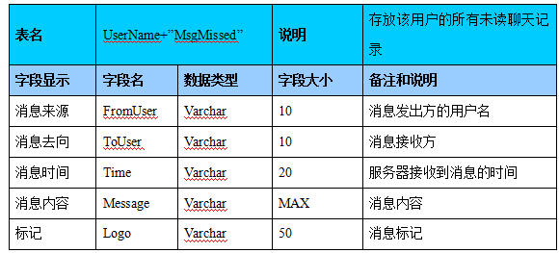

报告日期 | 2015-8-5 | 报告人 | 郑李杰
工作内容
本 日  工 作  内 容 | 开始编写操作数据库的相关方法

- 工作完成情况
  - 布置任务的完成 【按计划进行】
- 工作中遇到的问题，解决方案或需要的支持
无
部分截图:
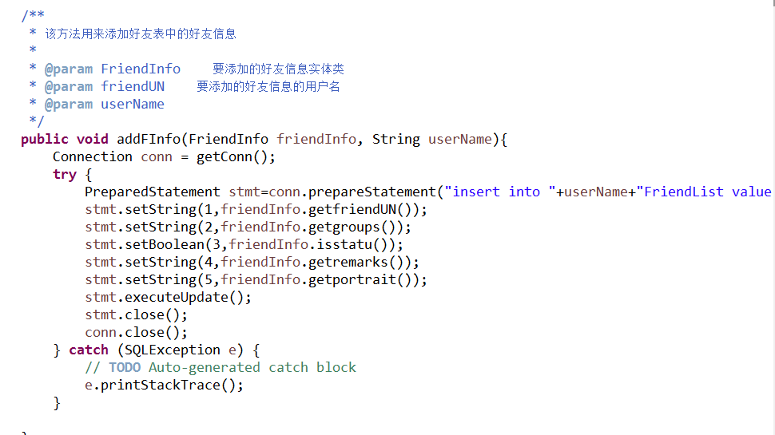

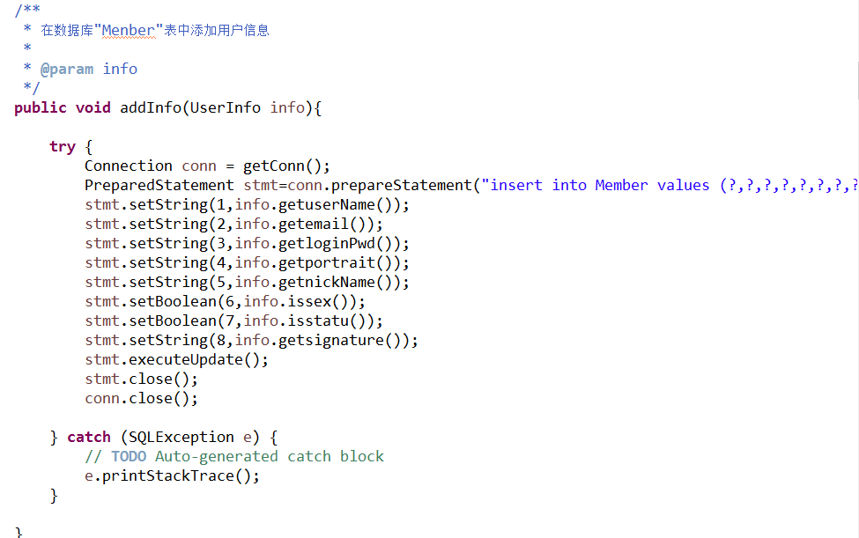

报告日期 | 2015-8-6 | 报告人 | 郑李杰
工作内容
本 日  工 作  内 容 | 继续编写操作数据库的相关方法

- 工作完成情况
  - 布置任务的完成 【按计划进行】
- 工作中遇到的问题，解决方案或需要的支持
无
部分截图:
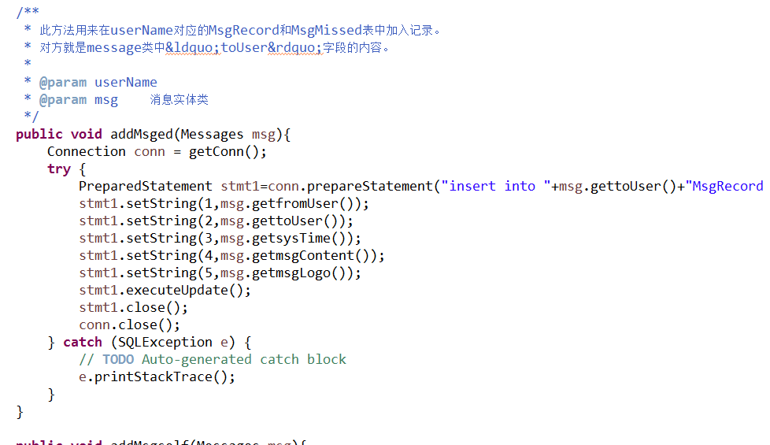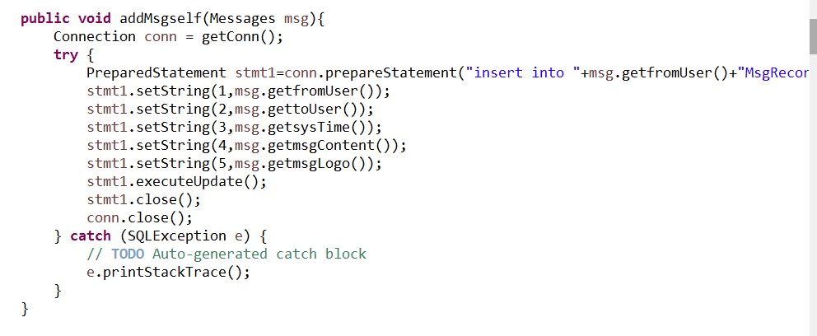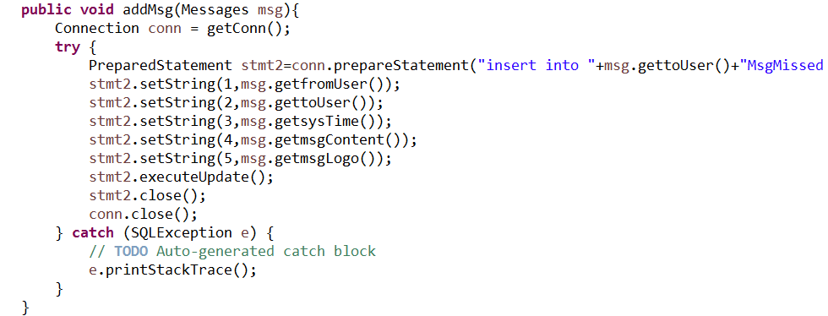

报告日期 | 2015-8-7 | 报告人 | 郑李杰
工作内容
本 日  工 作  内 容 | 完成操作数据库的相关方法

- 工作完成情况
  - 布置任务的完成 【按计划进行】
- 工作中遇到的问题，解决方案或需要的支持
无
部分截图:
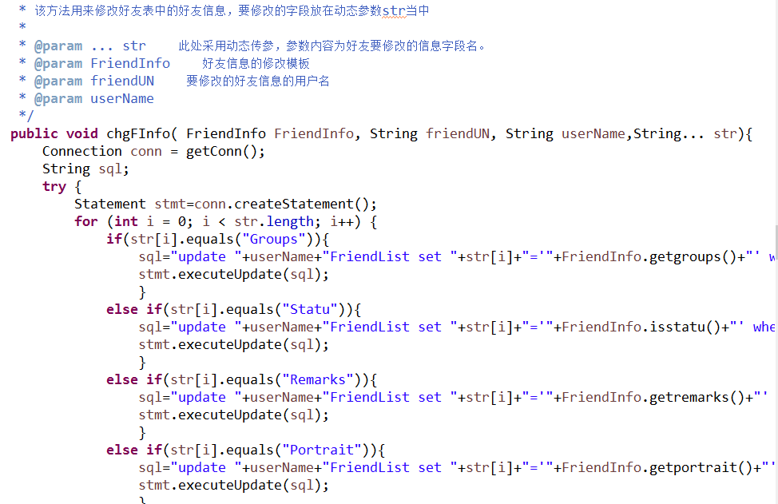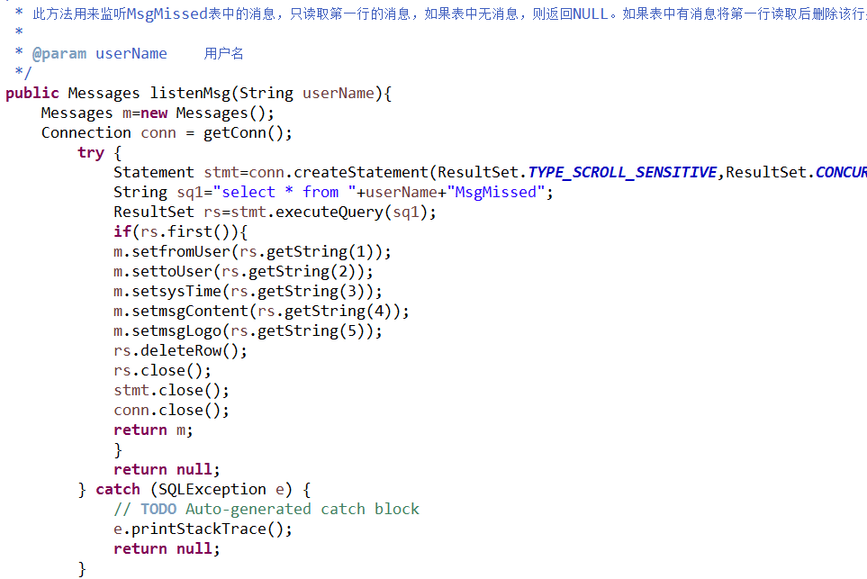

报告日期 | 2015-8-8 | 报告人 | 郑李杰
工作内容
本 日  工 作  内 容 | 参与用户界面设计

- 工作完成情况
  - 布置任务的完成 【按计划进行】
- 工作中遇到的问题，解决方案或需要的支持
无
部分截图:
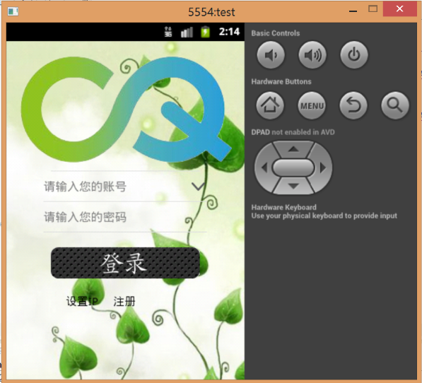

报告日期 | 2015-8-9 | 报告人 | 郑李杰
工作内容
本 日  工 作  内 容 | 继续参与用户界面设计

- 工作完成情况
  - 布置任务的完成 【按计划进行】
- 工作中遇到的问题，解决方案或需要的支持
无
部分截图:
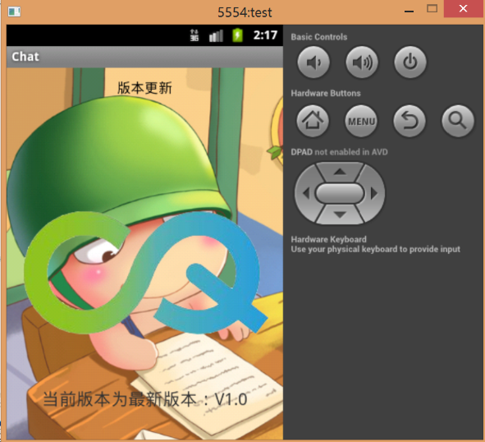

报告日期 | 2015-8-10 | 报告人 | 郑李杰
工作内容
本 日  工 作  内 容 | 查找图片素材

- 工作完成情况
  - 布置任务的完成 【按计划进行】
- 工作中遇到的问题，解决方案或需要的支持
无
部分截图:


报告日期 | 2015-8-11 | 报告人 | 郑李杰
工作内容
本 日  工 作  内 容 | 开始协助项目整合

- 工作完成情况
  - 布置任务的完成 【按计划进行】
- 工作中遇到的问题，解决方案或需要的支持
无
部分截图:

报告日期 | 2015-8-12 | 报告人 | 郑李杰
工作内容
本 日  工 作  内 容 | 协助完成项目整合

- 工作完成情况
  - 布置任务的完成 【按计划进行】
- 工作中遇到的问题，解决方案或需要的支持
无
部分截图:

报告日期 | 2015-8-13 | 报告人 | 郑李杰
工作内容
本 日  工 作  内 容 | 协助完成项目测试

- 工作完成情况
  - 布置任务的完成 【按计划进行】
- 工作中遇到的问题，解决方案或需要的支持
无
部分截图:

